به نام خدا



Compass Square user guide

معرفی:

برنامه مذکور تحت عنوان Compass Square جهت جستجوی مکان های اطراف کاربر به شعاع 1000 متر به صورت ران تایم می باشد و به صورت خودکار با جابجایی مکان کاربر ، مکان های محبوب را به توجه به محبوبیتی که توسط های کاربر های دیگر تایید و امتیاز دهی شده لیست کرده و برای یوزر قابل مشاهده می باشد ، همچنین امکان مشاهده جزئیات بیشتر مکان ها با زدن بر روی هر ایتم ممکن است.

**دسترسی ها:**

* **مکان :** مجوز استفاده از سرویس GPS جهتمکان های اطراف
* **اینترنت:** برای درخواست جهت دریافت مکان های اطراف با توجه به مکان فعلی
* **سرویس GPS :** روشن کردن سرویس GPS جهت دریافت مکان دقیق کاربر

**صفحات:**

* صفحه اصلی:

این صفحه وظیفه دریافت لیست مکان های مورد نظر را بر عهده داشته و لازم است ابتدا کاربر دسترسی ها لازم را به برنامه اعطا نمیاد.

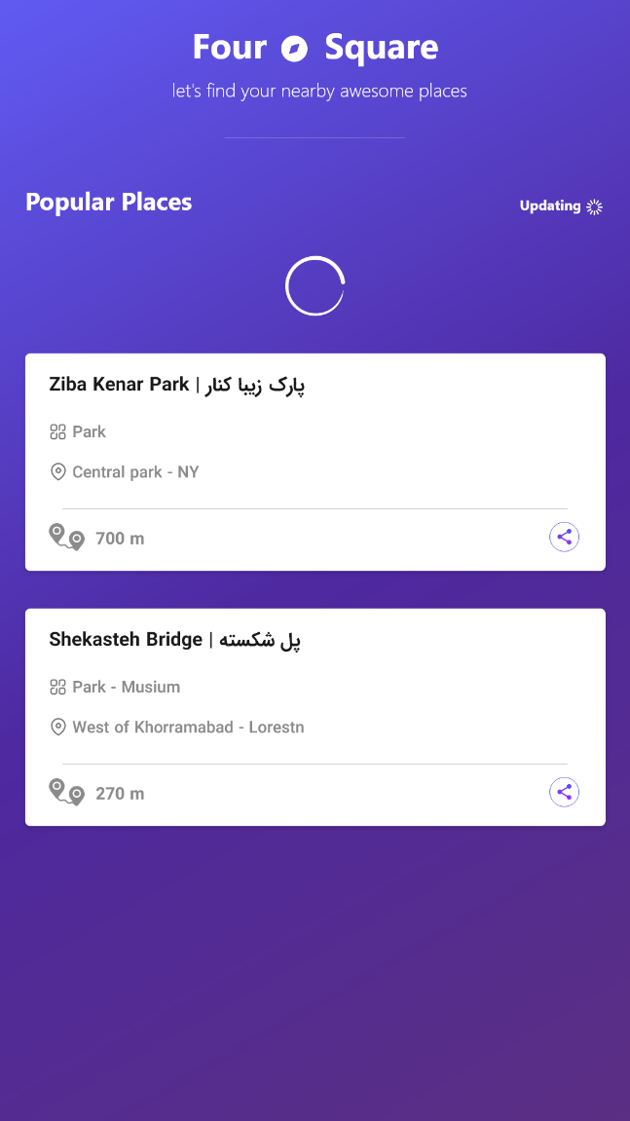 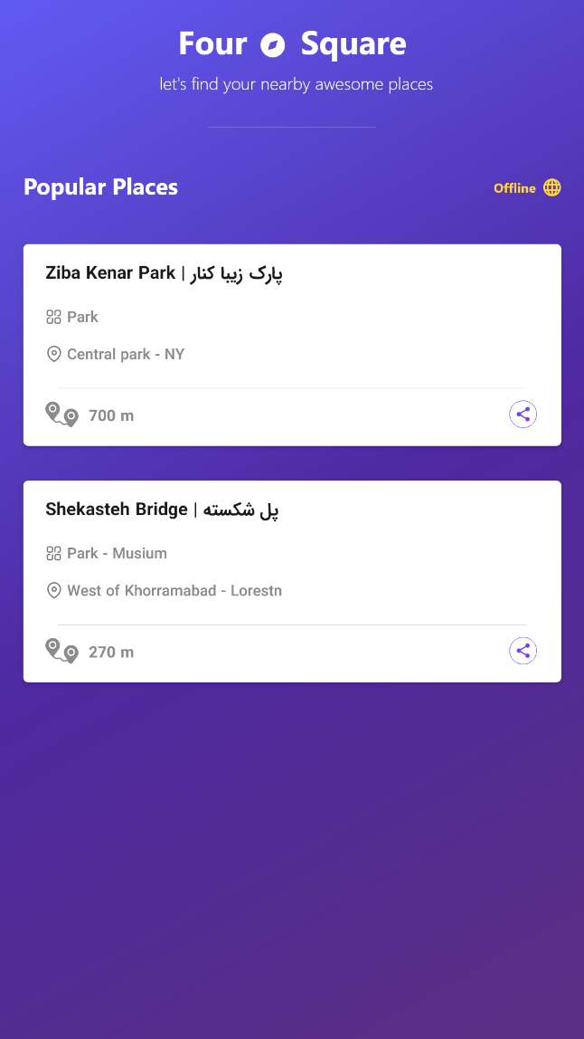

* صفحه جزئیات:

در این صفحه امکان دسترسی به جزئیات مکان از قبیل دسته بندی، عکس ها ، ادرس دقیق و کامل و امتیاز های سایر افراد ممکن است.

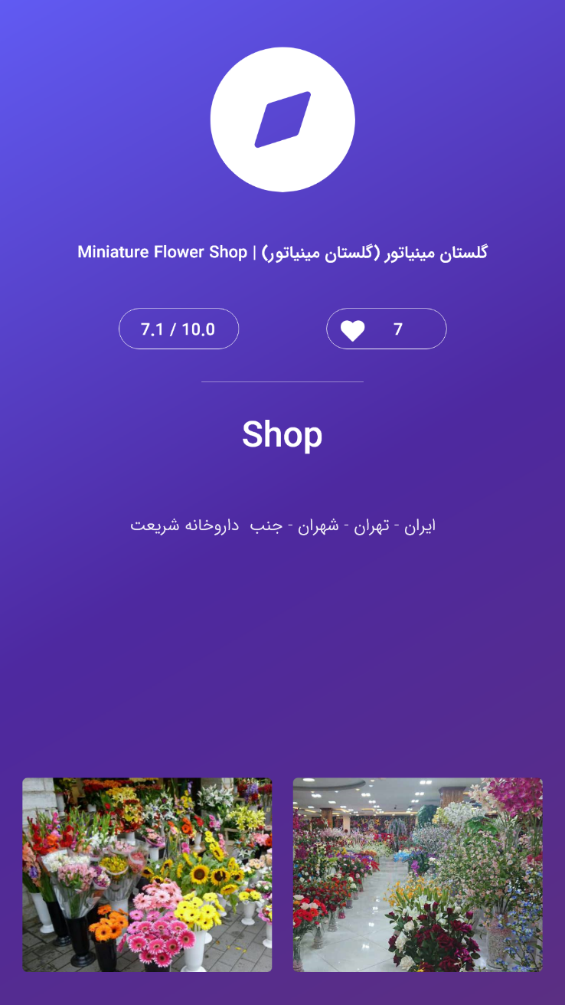

8 دی 99